**浙江省选考科目两地适应性考试**

**地理试题**

**满分100分，考试时间90分钟。**

**考生注意：**

**1.答题前，请务必将自己的姓名、准考证号用黑色字迹的签字笔或钢笔分别填写在试题卷和答题纸规定的位置上。**

**2.答题时，请按照答题纸上“注意事项”的要求，在答题纸相应的位置上规范作答，在本试题卷上的作答一律无效。**

**选择题部分**

**一、选择题1（本大题共20小题，每小题2分，共40分。每小题列出的四个备选项中只有一个是符合题目要求的，不选、多选、错选均不得分）**

2022年10月9日，以“太阳磁场、耀斑和日冕物质抛射”为探测目标的卫星“夸父一号”成功发射，其运行轨道距地面约720km。下图为“夸父一号”卫星。完成下面小题。

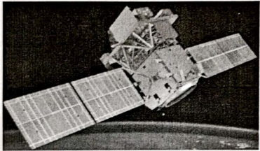

1. “夸父一号”卫星运行空间的环境特点是（ ）

A. 大气对太阳辐射反射作用强 B. 天气现象复杂多变

C. 太阳能电池板可全天候工作 D. 大气稀薄，气压低

2. 关于地理信息技术在“夸父一号”中的应用，叙述正确的是（ ）

A. 利用GNSS获取太阳风移动路径 B. 利用RS对日冕层进行成像观测

C. 利用GIS监测耀斑的分布情况 D. 利用RS进行太阳磁场数据共享

2020年11月10日，中国载人深潜器“奋斗者”号在马里亚纳海沟的“挑战者深渊”处(11°N，142°E)成功坐底，坐底深度10909米，创造了中国载人深潜的新纪录。完成下面小题。

3. “奋斗者”号下潜过程中经历的温度、盐度变化曲线最可能是（ ）

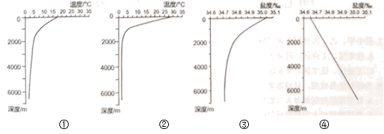

A. ①③ B. ①④ C. ②③ D. ②④

4. 对“奋斗者”号深潜器深海作业影响较小环境特点是（ ）

A. 无边的黑暗环境 B. 复杂的地质条件

C. 巨大的海水压强 D. 强烈的海浪扰动

耕地占补平衡指占用多少耕地需要补回同等数量和质量的耕地。2016年以来，东北某市通过“企业投资、政府奖补”的模式开发盐碱地：企业自筹资金进行基础设施建设和土壤改良、种植，验收后财政按照新增耕地评定等级给予企业定额奖补(资金来自耕地占补指示跨省交易所得)。完成下面小题，

5. 我国实施耕地占补平衡政策的主要目的是（ ）

A. 增加耕地面积 B. 减少耕地面积 C. 保障粮食安全 D. 降低城市化水平

6. 根据材料，推测我国东北地区盐碱地开发利用的限制性因素是（ ）

A. 水源 B. 技术 C. 资金 D. 劳动力

“大气河”是大气中强水汽输送的瞬变通道，结构狭长，通常与温带气旋冷锋前的低空急流有关，本质上是暖湿气流。当其受地形抬升或与冷气团相遇，会产生显著的降水。下图为典型的“大气河”现象。完成下面小题。

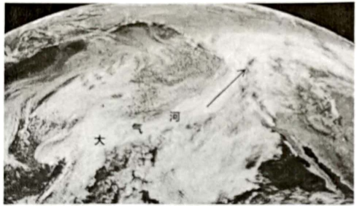

7. “大气河”对海陆间水循环影响较小的环节是（ ）

A. 蒸发 B. 降水 C. 水汽输送 D. 径流

8. 江淮地区最易受“大气河”影响的月份是（ ）

A. 1、2月 B. 4、5月 C. 6、7月 D. 7、8月

庭院经济是以居民自家庭院及周围闲置空间为载体进行种植、养殖和提供服务等复合结构的家庭经济模式。下图为福建省桂峰村“五小庭院经济”示意图。完成下面小题。

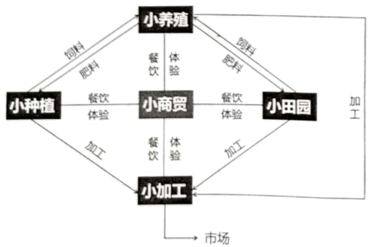

9. 国家推广“庭院经济”主要是为了（ ）

A. 扩大种植面积，发展规模农业 B. 缓解撂荒现象，保障耕地安全

C. 整合闲置土地，增加农民收入 D. 采用清洁能源，发展循环经济

10. 桂峰村大力发展“五小庭院经济”有利于（ ）

①顺应市场变化 ②循环利用资源 ③提升城市化水平 ④提升专业化程度

A. ①② B. ①④ C. ②③ D. ③④

下图为长江江西北部某段的地质剖面图，其中南岸砂山距离长江河谷约5km。完成下面小题。

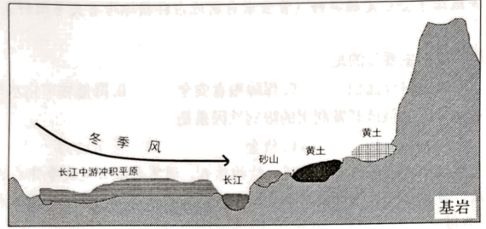

11. 图中砂山主要形成于末次冰期，推测其形成过程正确的是（ ）

A. 海平面下降一河漫滩裸露一风力侵蚀一地形阻挡一风力沉积

B. 流水沉积一地壳抬升一风力侵蚀一地形阻挡一风力沉积

C. 流水侵蚀一地壳下沉一流水沉积一地壳抬升一风力侵蚀

D. 海平面上升一流水沉积一风力侵蚀一地形阻挡一风力沉积

12. 长江南岸黄土的物质组成特征是（ ）

①平均粒径向南增大 ②平均粒径向南减小

③平均厚度向南增大 ④平均厚度向南减小

A. ①③ B. ①④ C. ②③ D. ②④

下图为我国南方某山脉(东北-西南走向)植被垂直带谱示意图，山顶上分布着同纬度规模罕见的山地草甸带。完成下面小题。

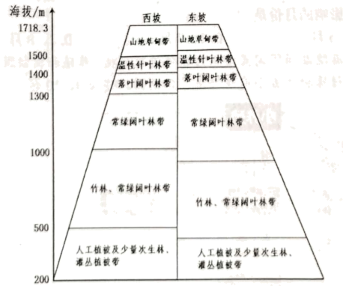

13. 该山顶山地草甸带的分布体现了（ ）

A. 纬度地带分异规律 B. 垂直地带分异规律

C. 干湿度地带分异规律 D. 地方性分异规律

14. 与西坡相比，东坡常绿阔叶林带的上界海拔更高的主要原因是（ ）

A. 水热充足 B. 土壤肥沃 C. 地势平缓 D. 人为保护

下表为我国2021年太阳能发电、风电、火电、水电、核电装机容量(万千瓦)位列全国前三位的省(区)统计表。随着全国电网的逐步完善，2021年发电设备利用时间为3817小时，同比提高60小时。完成下面小题。

|  |  |  |  |  |  |
| --- | --- | --- | --- | --- | --- |
| 省（区）排名 | 火电 | 水电 | 风电 | 太阳能发电 | 核电 |
| 第一位 | 甲 | 乙 | 丙 | 山东 | 丁 |
| 第二位 | 江苏 | 云南 | 河北 | 河北 | 福建 |
| 第三位 | 广东 | 湖北 | 新疆 | 江苏 | 浙江 |

15. 表中甲、乙、丙、丁代表的省（区）分别是（ ）

A. 山东、四川、内蒙古、广东 B. 内蒙古、广东、山东、四川

C. 四川、广东、内蒙古、山东 D. 内蒙古、四川、广东、山东

16. 为进一步提升我国发电设备的利用时间，电力工业应创新发展的技术是（ ）

A. 发电技术 B. 输电技术 C. 储电技术 D. 变电技术

缓解城市热岛效应是构建“绿色、健康、和谐、美丽”城市环境需要解决的重要问题，也是城市更新和未来城市建设规划的热点和重点。下图为某城市中心城区各类功能区的面积与温度等级占比示意图。完成下面小题。

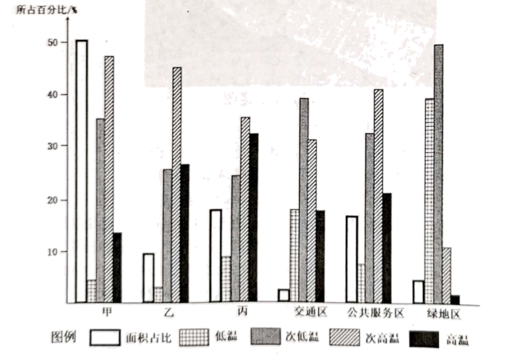

17. 图中甲、乙、丙分别代表的城市功能区是（ ）

A. 住宅区、工业区、商业区 B. 住宅区、商业区、工业区

C. 工业区、住宅区、商业区 D. 商业区、住宅区、工业区

18. 为缓解热岛效应，该城市采用“低密度高层”建设模式的主要原因是（ ）

A 低密度能控制城市人口数量 B. 低密度利于增加绿化、水域面积

C. 高层建筑对太阳辐射反射强 D. 高层有利于腾出地块，拓宽道路

仰仪是我国古代天文观测仪器。主体为铜质半球面，在其南部放置东西向横杆和南北向缩杆，缩杆末端延伸到半球中心，并装有一块中间有小孔、可以旋转的小方板。观测时，让小方板正对太阳，使太阳光通过小孔在球面上形成光点，读取球面内刻度可以判断太阳的位置。完成下面小题。

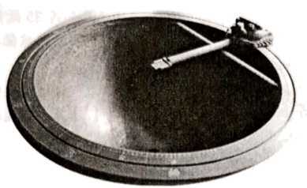

19. 若3月1日天气晴朗，光点在铜质半球面上的移动轨迹为（ ）

A. 由西南逆时针转向东南 B. 由西南顺时针转向东南

C. 由西北逆时针转向东北 D. 由西北顺时针转向东北

20. 夏至日正午时，北京、杭州光点位置显示正确的是（ ）

A. 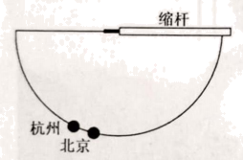 B. 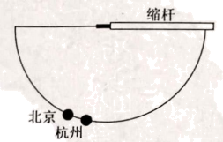

C. 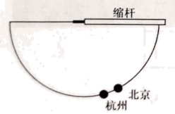 D. 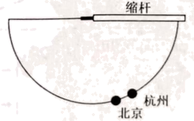

**二、选择题11（本大题共5小题，每小题3分，共15分。每小题列出的四个备选项中只有一个是符合题目要求的，不选、多选、错选均不得分）**

21. 堤围始建于宋代，初次合围(环绕围垦田地的外堤合拢)于明初，明代中期，当地形成了较为完备的水利系统。下图珠江三角洲某地明代中期的围垦景观示意图。下列关于堤坝作用说法正确的是（ ）

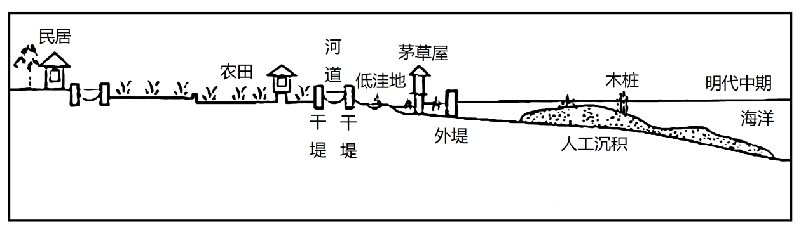

①堤坝围垦增加土地面积，扩大种植规模 ②沿江堤坝便于防洪灌溉，改善种植条件

③沿海堤坝防止海潮入侵，保护农田安全 ④沿海堤坝阻拦泥沙入海，增加耕地面积

A. ②③④ B. ①②③ C. ①③④ D. ①②④

城市群一般是以经济比较发达、具有较强辐射带动作用的核心城市为中心，由若干个空间邻近、联系密切、功能互补和等级有序的周边城市共同组成。图1为长三角各城市位置图，图2为长三角部分城市与上海的经济联系强度所占比重示意图。完成下面小题。

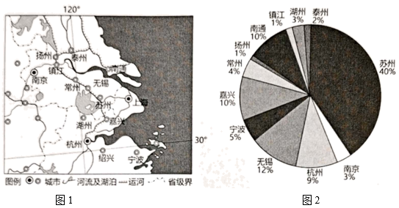

22. 与杭州相比，嘉兴与上海的经济联系强度更高的主要影响因素是（ ）

A 空间距离 B. 产业差异 C. 城市等级 D. 城市空间结构

23. 宁波为提升与上海的经济联系强度，可采取的措施是（ ）

①缩短空间距离 ②拓展对外交通 ③提升城市等级 ④改善投资环境

A. ①② B. ③④ C. ①④ D. ②④

2022年12月下旬，北美洲经历了极端的天气变化。下图为近地面北美洲部分地区两时段的气温分布图(℃)，图中虚线为锋线。完成下面小题。

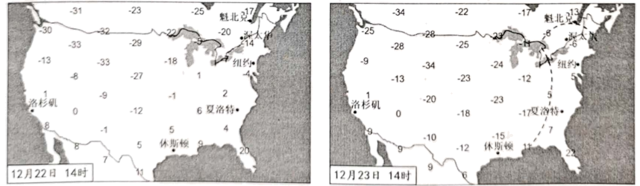

24. 与图中同纬度地区相比，休斯顿温度变化大的主要影响因素是（ ）

A 地形 B. 洋流 C. 海陆分布 D. 植被

25. 12月23日14时，下列最有可能出现现象是（ ）

A. 洛杉矶森林火险气象等级高 B. 渥太华出现大风、阴雨等天气

C. 夏洛特出现暖气团堆积现象 D. 魁北克大气不稳定，多对流雨

**三、非选择题（本大题共3小题，共45分）**

26. 阅读材料，完成下列问题。

材料一：“一汽”前身为中国第一汽车制造厂，1953年在苏联的援助下落户长春市。近期，吉林省围绕整车企业形成了整车制造、零部件生产、售后服务“三位一体”集聚模式，打造了一批特色汽车产业园区。

材料二：2017年，我国发布了汽车行业“双积分政策”，设立“油耗”“新能源”两种积分。企业考核达标的产生正积分，不达标的产生负积分，并允许未达标企业通过购买新能源积分等方式实现达标。

材料三：图1为我国局部区域图。图2为积分交易原理示意图。

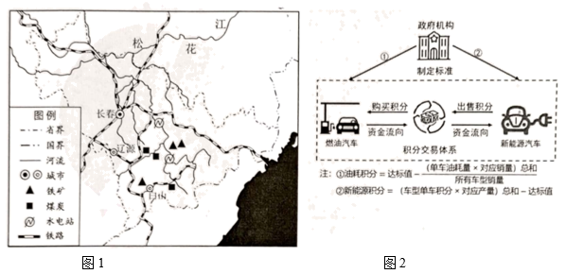

（1）从地理位置角度，说明“一汽”落户长春的原因。

（2）分析实施“双积分政策”对我国汽车企业的影响。

（3）简述吉林省通过“三位一体”模式，打造特色汽车产业园的目的。

27. 阅读材料，完成下列问题。

材料一：卡塔尔国土面积约1.15万km²，2021年总人口数为265.8万人，其中本国公民只占15%，石油、天然气及其相关产业是其支柱产业。2022年，中国石化与卡塔尔能源公司签署长期购销协议，卡塔尔能源公司每年向中国供应400万吨液化天然气。下图为世界局部区域图。

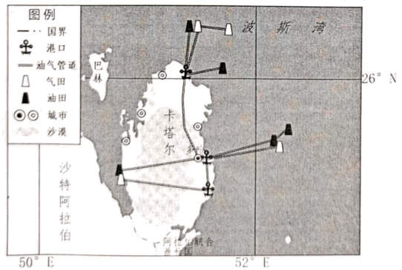

材料二：在发展能源产业的同时，卡塔尔还推出了旨在实现经济多元化的“2030国家愿景”规划。在举办第22届男足世界杯时，卡塔尔大力建设高级酒店、体育场馆、会展场馆、太阳能电站、机场等基础设施项目。

（1）推测卡塔尔人口的分布及结构特征。

（2）卡塔尔向中国出口天然气的最佳运输方式是________，说明理由________。

（3）从产业结构优化角度，说明举办世界杯对该国经济的促进作用。

28. 阅读材料，完成下列问题。

材料一：太行山纵贯于河北、河南、山西三省之间，距今7000万年前的“燕山运动”使太行山地区发生了强烈的褶皱和断裂。在方言中，横切山脉使山脉中断的河谷或山谷称为“陉”，太行山东坡多东西向的陉，古称“太行八陉”。

材料二：太行山国家森林步道全长约2200km，途经或邻近35处自然保护区，是华北民众走向自然荒野的最近平台。近年来，国家发改委等部门加强沿线自然保护区建设，推动生态保护修复，为太行山国家森林步道的长期持续发展提供了坚实基础。

材料三：太行山深处隐藏着一处规模宏大的旱作石堰(石头垒起的田埂)梯田，从山脚层层叠叠直达山顶，被联合国认定为全球重要农业文化遗产。近年来，随着社会经济的发展，村内梯田出现明显撂荒现象。

材料四下图为太行山区域略图。

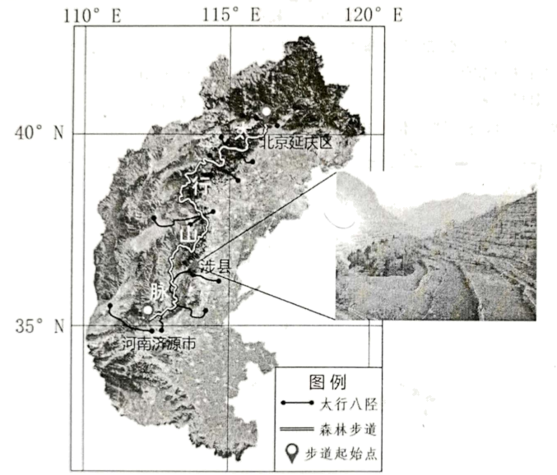

（1）从地形地质角度，分析“太行八陉”的形成条件。

（2）评价太行山森林步道途经或邻近自然保护区产生的影响。

（3）结合图文材料，说出石堰梯田分布区域的自然地理环境特征。

（4）专家呼吁当地保护梯田等传统农耕系统，说明其必要性。